通信协议：

EE 设备编号 功能码 数据 FC

设备编号:2个字节，大小从1——65535（不为0），（如1号设备：00 01，100号设备：00 64）；

功能码和数据：

|  |  |  |
| --- | --- | --- |
| 功能码 | 数据（例） | 说明 |
| 01 | 00 64 | 设置设备号指令  00 64将设备号设置成100 |
| 02 | 30（‘早’舱门不开）31（中开）30（晚不开）31（附加开） | 打开药盒舱门指令 |
| 03 | 0F(15点)09（9分）20（32秒） | 设置时间指令  用于下位机时间修正 |
| 04 | 无 | 用于读取下位机设备号 |
| 05 | 09 00 0C 00 12 00 02 00  意思是：设置早：9:00中：12:00晚：18:00附加：2:00 | 设置用药时间 |
| 06 | 31（代表早上,32代表中午，33代表晚上，34代表附加）01（代表正常服药,02异常服药，03未服药） | 该功能码用于下位机返回上位机病人用药情况 |
| 07 | EE 00 01 07 31 FC | 该功能码用于下位机返回上位配药情况 |

例：

上位机发送数据：

EE 00 01 01 00 64 FC 将设备号为1的设备设置设备号为100

设置成功下位机返回数据：EE 00 64 01 4F 4B FC

上位机发送数据：

EE 00 01 02 30 31 30 31 FC 将设备号为1的设备的中午和附加的舱门打开

设置成功下位机返回数据：EE 00 01 02 4F 4B FC

上位机发送数据：

EE 00 01 03 0F 09 20 FC 将设备号为1的设备的时间修正为15:09:32

设置成功下位机返回数据：EE 00 01 03 4F 4B FC

上位机发送数据：

EE 00 00 04 FC

设置成功下位机返回数据：EE 00 01 04 4F 4B FC

上位机发送数据：

EE 00 01 05 09 00 0C 00 12 00 02 00 FC 设置设备号为1的设备 早上用药时间为：9:00

中午用药时间为：12:00

晚上用药时间为：18:00

附加用药时间为：2:00

设置成功下位机返回数据：EE 00 01 05 4F 4B FC

下位机发送数据：

EE 00 01 06 31 01 FC 下位机返回上位机设备号为1的病人早上正常服药。

下位机发送数据：

EE 00 01 07 31 FC 下位机返回上位机设备号为1的配药情况。

网关IP:192.168.3.1 设备一 IP：192.168.3.3 设备二IP：192.168.3.4 设备三IP：192.168.3.5 UDP主机IP（电脑IP）：192.168.3.28

软件大致界面

医生软件：

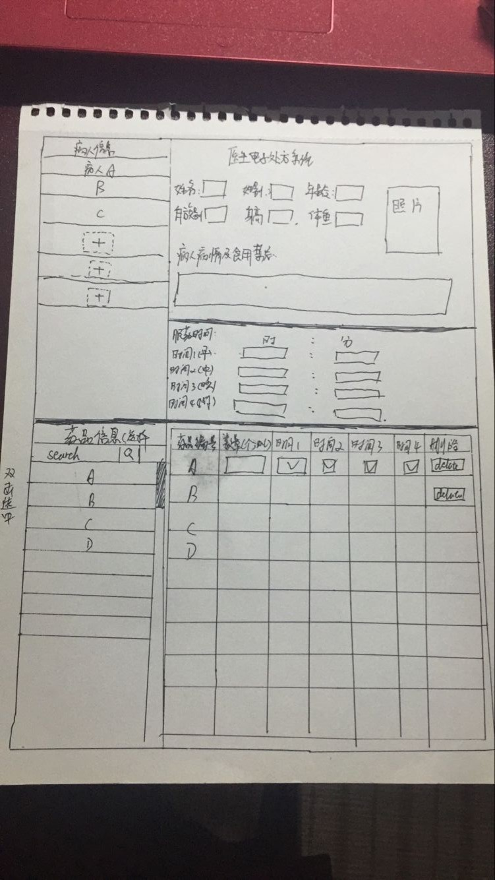护工配药软件：

